10-4全微分方程

1. http://edu-image.nosdn.127.net/379285AF58D88202D1CD7A32A74ADCE0.png?imageView&thumbnail=520x520&quality=100

(1).代入，有，所以 $y_{1}=e^{-x}$ 是方程的解。

代入 $y_{2}=e^{x}$，有 $y_{2}^{''}-y_{2}=e^{x}-e^{x}=0$，所以 $y_{2}=e^{x}$ 是方程的解。

(2).特征方程r^2-1=0，得r=1，r=-1，则方程的通解为y= $C_{1}e^{-x}$ + $C_{2}e^{x}$。

设y’=p，则y’’=p’= $\frac{dp}{dx}$ = $\frac{dp}{dy}$· $\frac{dy}{dx}$ =p· $\frac{dp}{dy}$，则原方程变为：p· $\frac{dp}{dy}$ =y，即有p·dp=y·dy，积分得：=+，即=+，得=。

.若=，积分可得ln|y+|=x+。

.若=，积分可得ln|y+|=+。

所以原方程的通解为ln|y+|=x+以及ln|y+|=+。

2. 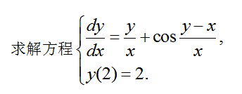

设，则原方程两边分别变为：u+x· $\frac{du}{dx}$ =u+cos(u-1)，得到 $\frac{du}{cos(u-1)}$ = $\frac{1}{x}dx$，两边同时积分： $\int{\frac{1}{cos\left(u-1\right)}d(u-1)}$ = $ln⁡(c·x)$，即 $ln⁡[sec⁡(u-1)+tan(u-1)]$ = $ln⁡(C·x)$，得到 $\sec\left(u-1\right)+tan\left(u-1\right)=C·x$，即 $\sec\left(\frac{y}{x}-1\right)+tan\left(\frac{y}{x}-1\right)=C·x$。

又因初始条件y(2)=2，代入即有，解得。

3. 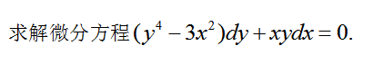

原方程可化为：，则由努伯利方程可知： $x^{2}$ = $e^{-\int{2\left(-\frac{3}{y}\right)dy}}·[\int{2\left(-y^{3}\right)·e^{\int{2\left(-\frac{3}{y}\right)dy}}dy}+C]$，即有===。

综上，该微分方程的解为：=。

4. 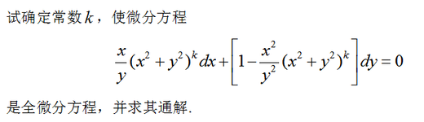

(1).由题，，即有，即有，得到k=。

(2).u= $\int_{1}^{y}{1·dy}+\frac{1}{2y}·\int_{0}^{x}{{\left(x^{2}+y^{2}\right)}^{-\frac{1}{2}}·d(x^{2})}$ = $y-1+\frac{1}{y}·\left[{\left(x^{2}+y^{2}\right)}^{\frac{1}{2}}-y\right]$ =C，即 $y+\frac{\sqrt{x^{2}+y^{2}}}{y}=C$。